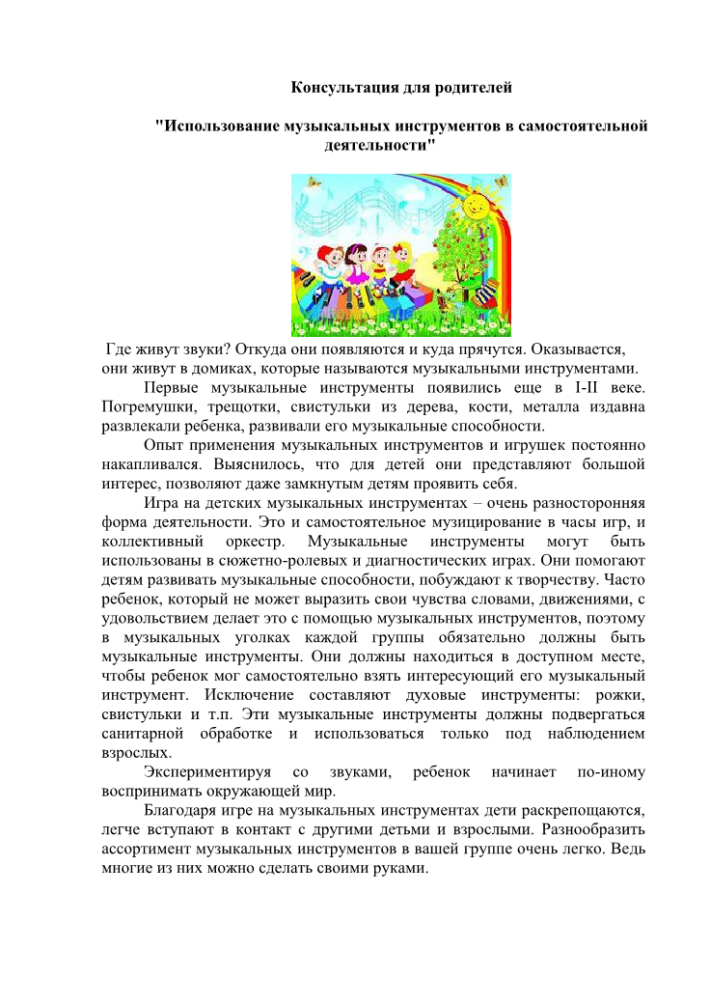

Музыкальный руководитель Рамазанова Г.В.